Verifica le tue competenze
SEZIONE A
Diffusione, botanica e ambiente della vite
1 Vero o falso?
1. Nel XVIII secolo si verificarono tre gravi malattie della vite. V F
2. L’OIV è l’Organizzazione Internazionale della Vite e del Vino. V F
3. La viticoltura cilena risale a tempi molto antichi. V F
4. La viticoltura biologica in Italia è in costante diminuzione. V F
5. La vite necessita in genere di tutori. V F
6. L’agostamento dei tralci si verifica in inverno. V F
7. L’etilene è l’ormone della maturazione. V F
8. La coltivazione della vite non può superare i 400 m di altitudine. V F
9. Negli ultimi anni la vite anticipa la maturazione. V F
10. La fertilità del terreno dipende soprattutto dalla sostanza organica. V F

2 Scegli la risposta corretta
1. Le prime tracce di vinificazione risalgono al
A 10.000 A.C.
B 6000 A.C.
C 1000 A.C.

2. L’estensione della superficie vitata dell’Italia è di
A 1.000.000 ha.
B 637.000 ha.
C 350.000 ha.

3. Le gemme delle vite sono
A a fiore.
B a frutto.
C miste.

4. La vite coltivata è una pianta
A monoica.
B dioica.
C ermafrodita.

5. È bene eseguire l’analisi del terreno ogni
A 5 anni.
B anno.
C 10 anni.

3 Rispondi alle seguenti domande.
1. Quali sono i Paesi vitivinicoli più importanti? .........................................................................................................................................................................................
2. Spiega il significato dei vini DOC e IGT. ........................................................................................................................................................................................................
3. Descrivi brevemente l’apparto radicale della vite. ..........................................................................................................................................................................
4. Com’è fatto il fiore della vite? .........................................................................................................................................................................................................................................
5. Come avviene l’impollinazione? .................................................................................................................................................................................................................................
6. Descrivi brevemente la dormienza delle gemme di vite. .....................................................................................................................................................
7. Quali sono le principali cause del cambiamento del clima? ...........................................................................................................................................
8. Quali sono le temperature ottimali per la vite? ....................................................................................................................................................................................
9. Quali sono i principali mezzi di lotta contro la grandine? ....................................................................................................................................................
10. Quali dati deve fornire l’analisi del terreno? ............................................................................................................................................................................................

4 Prova a ordinare cronologicamente e nominare le fasi fenologiche delle foto A-F.
A B C
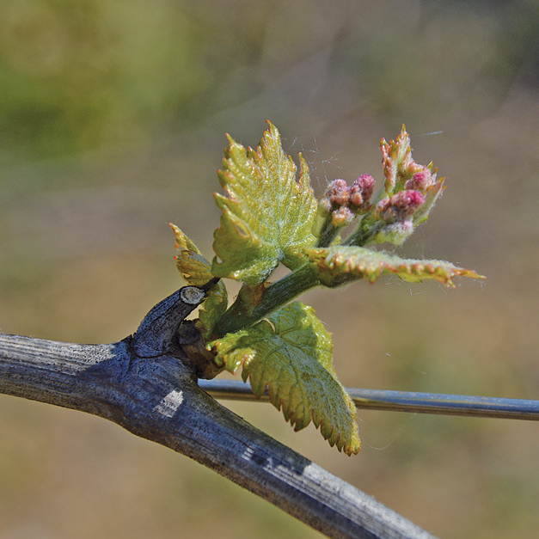
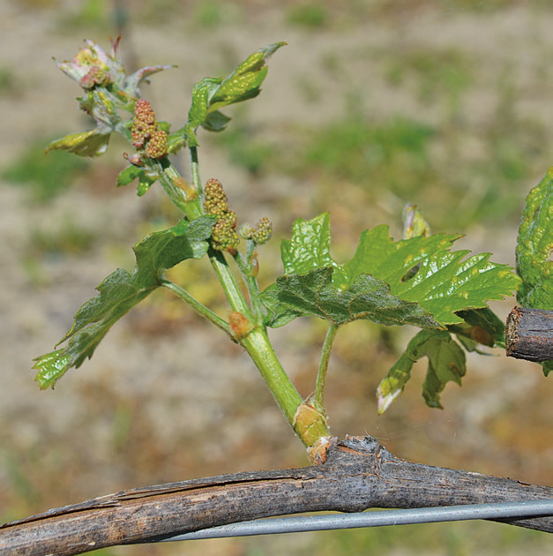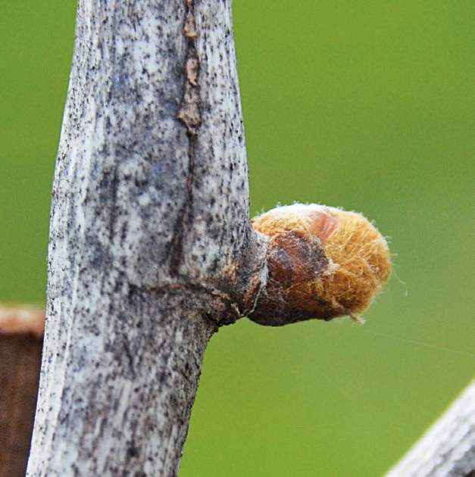
………………………………… ……………………………….. ………………………………………..

D E F

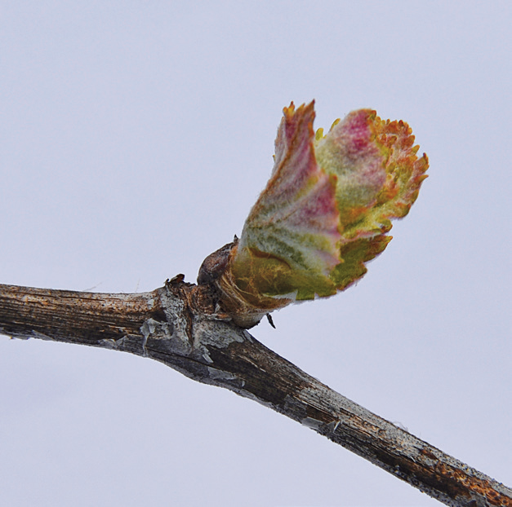
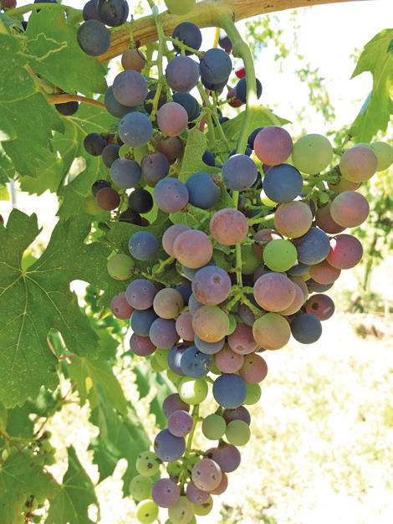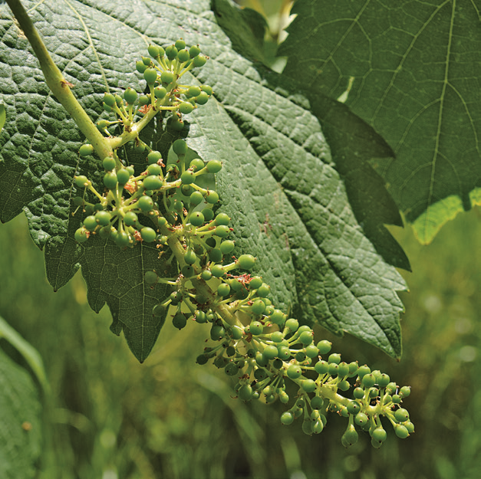
………………………………… ……………………………….. ………………………………………..

5 A quale avversità climatica va riferita la foto 1?

…………………………………………………………………………………………………………

6 A quale avversità climatica va riferita a foto 2?

…………………………………………………………………………………………………………

1 2
